**كرة الطائرة**

**الإرسال من أسفل المواجه**

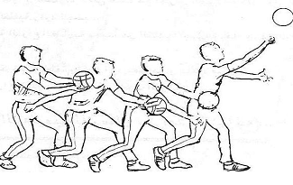

**الإرسال من أعلى المواجه**

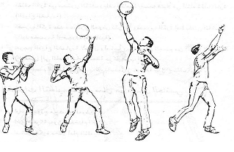

**الإرسال الجانبي من أسفل**

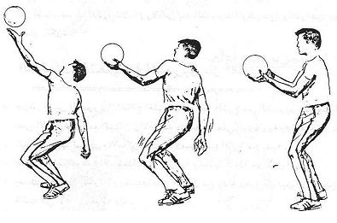

**التمرين من أعلى**

|  |  |
| --- | --- |
| http://www.bdnia.com/wp-content/uploads/2008/12/122329-1653-4.png | http://www.bdnia.com/wp-content/uploads/2008/12/122329-1653-5.png |

**التمرير من أسفل اليدين**

|  |  |
| --- | --- |
| http://www.bdnia.com/wp-content/uploads/2008/12/122329-1653-6.png | http://www.bdnia.com/wp-content/uploads/2008/12/122329-1653-7.png |

**الدفاع أو التمرير من أسفل بيد واحدة**

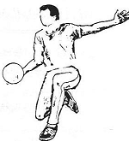

**الضربة الساحقة المستقيمة**

|  |  |
| --- | --- |
| http://www.bdnia.com/wp-content/uploads/2008/12/122329-1653-9.png | http://www.bdnia.com/wp-content/uploads/2008/12/122329-1653-10.png |

|  |  |
| --- | --- |
| http://www.bdnia.com/wp-content/uploads/2008/12/122329-1653-11.png | http://www.bdnia.com/wp-content/uploads/2008/12/122329-1653-12.png |

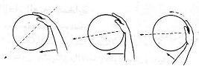

**حائط الصد**

